电信流量流向全流程处理方案

整体技术方案
本文描述了流量流向数据分析的全流程。包括数据源介绍、数据采集、数据分析、数据核对，业务报表。
Flow数据处理流程图：
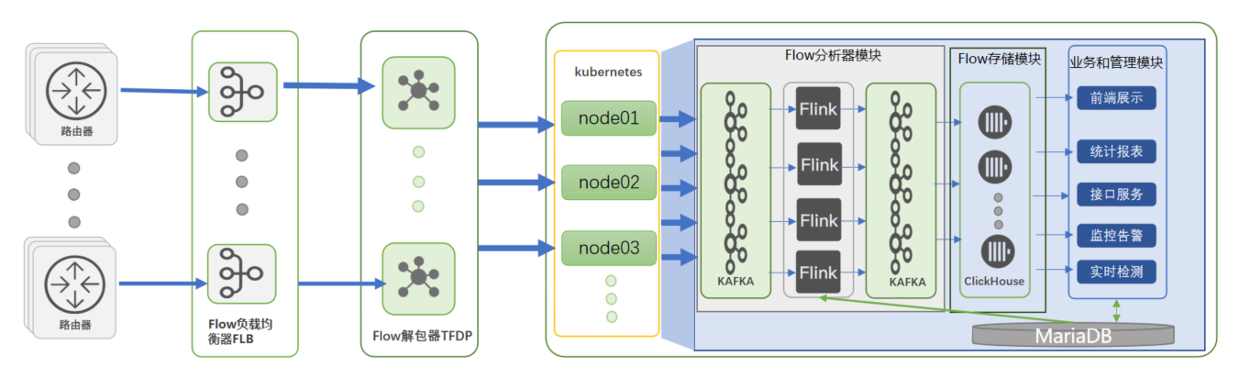
（1）配置路由器转发策略转发流量到流量负载均衡FLB；
（2）负载均衡器FLB根据解析器的负载情况做数据二次采样转发到TFDP；
（3）解析器TFDP把NetFlow解析成json数据推送到Kafka；
（4）Flink从Kafka读取实时NetFlow数据，从MariaDB读取配置数据，两者数据匹对原始Flow打业务标签。配置数据主要包括了SNMP数据、BGP数据、AS数据；
（5）打上业务标签后的NetFlow数据再次推送到Kafka，提供下游数据库消费入库；
（6）入库后的标签数据按照业务、时间粒度等做数据聚合，提供页面查询。

数据源
流量流向系统数据源主要包括：NetFlow数据、SNMP数据、BGP数据、AS 数据。

2.1 Netflow数据
NetFlow是从路由器设备上采集到的具体流量信息，包括源IP、目标IP、源端口、目标端口、字节大小、所采集的设备IP、对应设备IP的进出接口、传输的字节数、传输协议以及流量发生的时间。

2.1.1 NetFlow数据示例
NetFlow主要分为V5和V9版本，V5是指定格式的报文信息可直接查看或解析、V9是部分字段可调整的报文信息，查看或解析需要对应模版(Template)。下图为通过WireShark打开后的NetFlow V9报文。
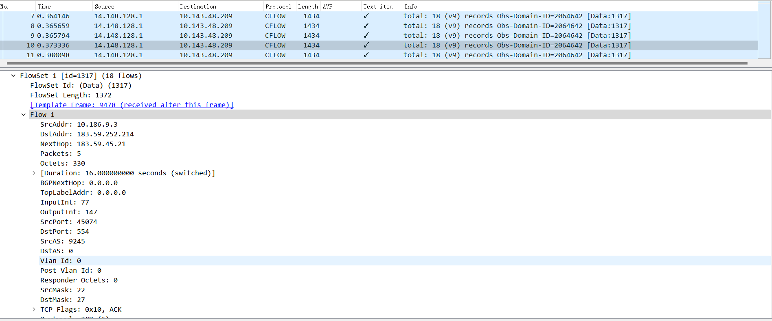
解包后的json示例：
{
"as_src":0,
"as_dst":141771,
"peer_ip_src":"218.2.79.253",
"iface_in":8583,
"iface_out":8307,
"ip_src":"121.234.219.194",
"ip_dst":"111.225.154.148",
"mask_src":24,
"mask_dst":18,
"port_src":5056,
"port_dst":443,
"tcp_flags":"0",
"ip_proto":6,
"timestamp_arrival":"2023-10-28 19:21:52.348347",
"export_proto_seqno":1765839383,
"packets":1,
"bytes":52
}
字段名称 | 字段含义
as_src | 源端AS
as_dst | 目标端AS
peer_ip_src | 设备IP
iface_in | 入向设备接口，每条NetFlow经过路由器都会有进向口和出向口
iface_out | 出向设备接口
ip_src | 源端IP
ip_dst | 目标端IP
mask_src | 源端IP掩码
mask_dst | 目标端IP掩码
port_src | 源端端口
port_dst | 目标端端口
timestamp_arrival | 时间
packets | 此条flow中包数
bytes | 此条flow的字节数，计算bps时需要乘8转换成bit
Netflow数据为分析的主体数据，其他业务标签都在这个数据的基础上补全。

2.1.2 NetFlow数据采集
Netflow从路由器上配置转发流量由运营商自行配置转发，系统通过FLB接收转发过来的流量。

2.1.3 NetFlow数据预处理
Netflow数据预处理主要是通过FLB做数据采样，因为原始流量数据太大，通过随机采样可以很大程度减少数据量，整体流量及大流量个体反乘采样比后偏差也比较小。

2.2 SNMP数据
简单网络管理协议SNMP（Simple Network Management Protocol），主要用于管理和监控网络连接的硬件设备，对路由器设备的监控则包括了路由器每个接口的进出流量情况。

2.2.1数据示例
字段名称 | 字段含义 | 数据示例
router_ip | 设备ip | 112.100.11.74
router_name | 路由名称 | HL-MDJ-SNL-CR-1.MAN.NE5KE
flow_index | Flow索引 | 49
snmp_index | Snmp索引 | 8
port_descr | 接口名称 | 100GE1/0/0
port_descr_detail | 接口描述 | uT:HL-HR-HN-D-1.163:(100G0002IPM)100GE1/5/1/1
oper_status | 接口状态 | up
in_bps | 入流量 | 4944674590
out_bps | 出流量 | 2388119214
timestamp | 时间 | 2023-10-22 20:15:00

SNMP数据在本系统中主要有两个作用，（1）通过设备层面采集到的接口流入流出流量去核对接收的原始Netflow数据是否采集完全，有无丢包。（2）通过SNMP的接口描述区分对应接口的业务属性。

2.2.2 SNMP数据预处理
SNMP原始数据通过接口描述和电路规则匹配，区分路由器接口的业务类型。接口详细类型划分为（上行163、上行CN2、上联省汇聚、城域网互联IDC、正常下联口、城域网下联IDC、城域网互联城域网），整体类型划分为（上行口、下行口、互联口、下联IDC）。
电路规则示例：
类型 | 发现规则 | 电路类型
IDC | 端口描述中包含 uT: 和 -C- 和 .163 | 上联
IDC | 端口描述中 包含 To | 下联
IDC | 端口描述中 包含 uT:和 SH和-CR- 和 .MAN 的 | 互联
根据规则处理后的数据示例：
router_ip(设备IP) | flow_index(设备索引) | port_type(端口类型)
222.77.191.121 | 48 | 6
222.77.191.121 | 57 | 6
222.77.191.121 | 60 | 0
该数据每天处理更新一次，处理结果存储在MariaDB, 作为端口类型的归属依据， 通过设备ip和flow索引与Netflow关联。

2.3 AS数据
AS（Autonomous System）自治系统，一个或多个实体管辖下的所有IP网络和
路由器的组合，它们对互联网执行共同的路由策略。系统中主要分为地市AS、大型IDC客户AS。

2.3.1 数据示例
数据示例：
AS | 所属地 | 业务类型
64638 | 江苏苏州 | IDC
64660 | 江苏南京 | 城域网（MAN）
45090 |  | 腾讯云

因为一个AS号可以直接区分地市、业务类型，所以Netflow归属地理位置和业务类型由AS信息获得。

2.3.2 AS数据采集
AS数据属于静态数据，主要依靠运营商文件方式提供。

2.4 BGP数据
边界网关协议 (BGP) 是一组规则，用于确定在互联网上传输数据的最佳网络路由。互联网由成千上万的私有、公有、企业和政府网络组成，这些网络通过标准化协议、设备和通信技术连接在一起。当您浏览互联网时，数据会途经多个网络，然后到达目的地。BGP 的责任是研究数据可能途经的所有可用路径，然后选择最佳路线。

2.4.1 BGP 数据示例
字段名称 | 字段含义
net_work | 网段
as_path | as路径，在当前网络位置中，要访问对应网段途径的路径
next_hop | 下一跳，下一台网络设备
timestamp_arrival | 时间

net_work | as_path | next_hop | time_arrival
1.0.0.0/24 | 13335 | 202.97.32.12 | 22/1/2023 00:00:00
1.0.128.0/17 | 6453 38040 23969 | 118.84.123.36 | 22/1/2023 00:00:00
1.0.128.0/18 | 6453 38040 23969 | 118.84.123.36 | 22/1/2023 00:00:00
1.0.128.0/19 | 6453 38040 23969 | 118.84.123.36 | 22/1/2023 00:00:00
1.0.128.0/24 | 6939 4651 23969 | 202.97.32.93 | 22/1/2023 00:00:00
1.0.129.0/24 | 6939 4651 23969 | 202.97.32.93 | 22/1/2023 00:00:00
1.0.130.0/23 | 6939 38040 23969 | 202.97.32.93 | 22/1/2023 00:00:00
1.0.132.0/24 | 6939 38040 23969 | 202.97.32.93 | 22/1/2023 00:00:00
1.0.133.0/24 | 6939 38040 23969 | 202.97.32.93 | 22/1/2023 00:00:00

BGP数据在本系统主要用于地址段归属，每个AS有具体的归属地和业务类型，通过BGP表的AS PATH得到网段所属的电信具体AS，然后通过网段与Netflow关联打标。

2.4.2 BGP数据采集
BGP数据采集通过与线网路由器建立BGP邻居，实时同步BGP路由表，然后下载BGP路由表成为文件格式做后续处理。

2.4.2 BGP数据预处理
BGP原始数据包含了从当前网络到其他各网络的访问路径，包括了其它运营商（移动、联通）及国外网络。在分析国内流量流向时是不需要这部分数据的，为提高匹配效率会对整个AS PATH中不包含电信AS的数据会做过滤处理。
AS PATH是全的网络路径，要把网段归属到某个电信AS上，从AS PATH路径的最右侧依次向左侧匹配，匹配成功的作为此网段对应的AS号。
以2.4.1中的数据为例，AS38040为电信的AS号，处理后的数据如下表，as号有数据的会加载进Flink任务进行下一步匹配。
net_work | as_path | as号
1.0.0.0/24 | 13335
1.0.128.0/17 | 6453 38040 23969 | 38040
1.0.128.0/18 | 6453 38040 23969 | 38040
1.0.128.0/19 | 6453 38040 23969 | 38040
1.0.128.0/24 | 6939 4651 23969
1.0.129.0/24 | 6939 4651 23969
1.0.130.0/23 | 6939 38040 23969 | 38040
1.0.132.0/24 | 6939 38040 23969 | 38040
1.0.133.0/24 | 6939 38040 23969 | 38040

2.5 其他数据

2.5.1 客户数据
阿里、腾讯、字节等公司业务的ip地址段，由客户提供。

2.5.2 散列IP
某些地市没有独立IDC AS但是有IDC业务，那就会从城域网的AS中掏出一些地址段跑IDC业务，这些地址段会根据业务需求变更，省内上报的不准确，会通过地址段学习补充这部分IP地址段，这些地址段的业务也会归属到IDC。

2.5.3 天翼云CDN数据
需要特殊剔除的ip地址段。

数据打标
数据源采集预处理完成后即可进行具体业务关联。业务流程：
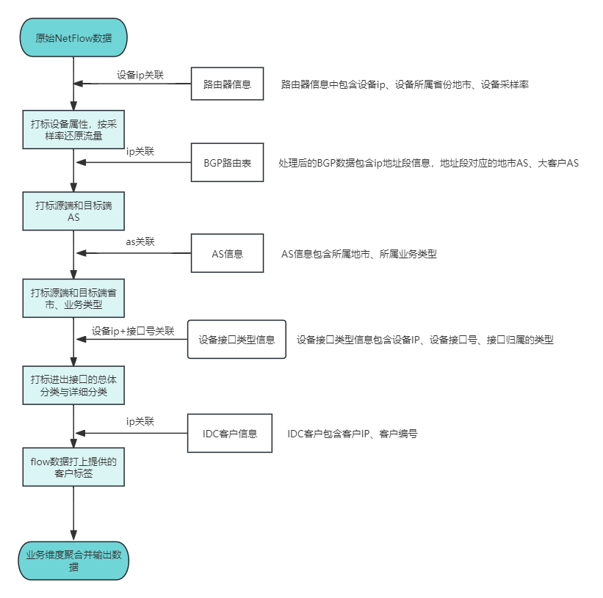
打上业务标签的数据以5分钟的时间窗口做基础聚合，聚合后输出到Kafka。

- 数据聚合
4.1 表结构设计
4.2 表
输出到Kafka的打标数据通过Clickhouse的kafka引擎接收，通过再通过视图聚合到小时、天不同聚合粒度的表中进一步减少数据量。
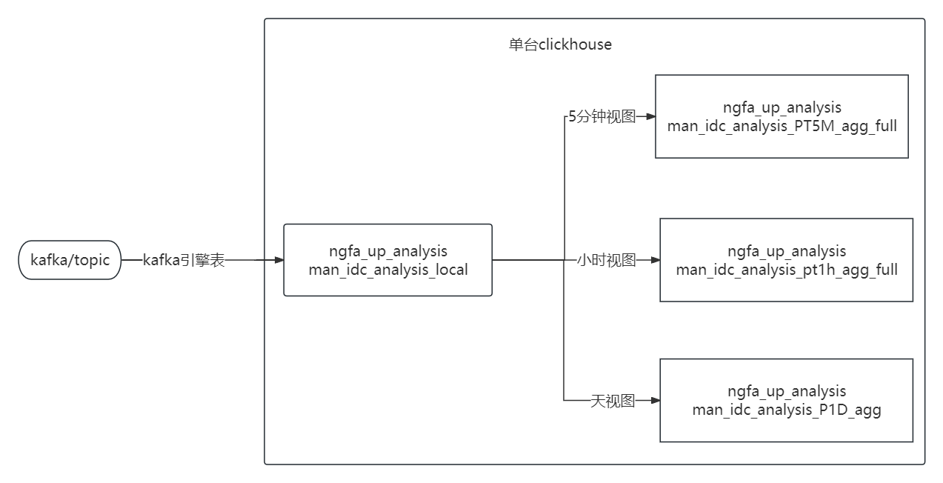
- 数据查询

5.1 数据分布
结果数据分布式存在ClickHouse集群中的本地表，查询数据时，查询分布式表，分布式表将查询SQL分发到各个节点本地表，各节点处理完后再返回给分布式表做统一聚合。
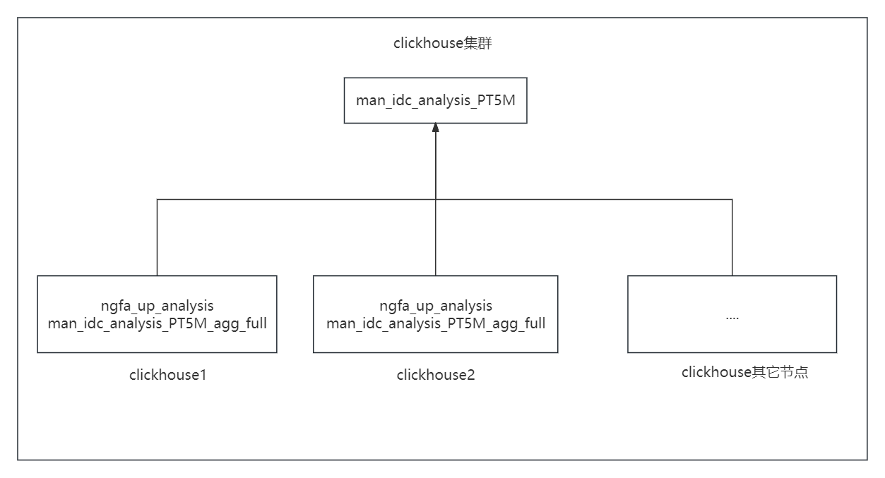

5.2 数据结构

- ngfa_up_analysis.man_idc_analysis_PT5M（打标后的结果表）
字段 | 类型 | 字段含义 | 字段来源
inInterface | UInt64 | 入接口索引 | Netflow
outInterface | UInt64 | 出接口索引 | Netflow
srcAs | String | 源端AS | BGP数据
dstAs | String | 目标端AS | BGP数据
srcUserAs | String | 源端用户AS | BGP数据
dstUserAs | String | 目的端用户AS | BGP数据
srcProvinceCode | String | 源端省份编码 | AS信息
dstProvinceCode | String | 目标端省份编码 | AS信息
srcCityCode | String | 源端城市编码 | AS信息
dstCityCode | String | 目标端城市编码 | AS信息
srcIdcUser | String | 源端客户编码 | 客户IP+客户AS
dstIdcUser | String | 目标端端客户编码 | 客户IP+客户AS
srcBgpUser | String | 源端BGP客户编码
dstBgpUser | String | 目标端BGP客户编码
srcSettleUserType | String | 源端结算客户类型
dstSettleUserType | String | 目标端结算客户类型
srcIpRange | String | 源ip段
dstIpRange | String | 目标ip段
srcType | String | 源端类型 1:IDC, 2:城域网 | AS信息
dstType | String | 目标端类型 1:IDC, 2:城域网 | AS信息
inInterfaceType | String | 入端口类型 | SNMP信息
inInterfaceDetailType | String | 入端口细粒度类型 | SNMP信息
outInterfaceType | String | 出端口类型 | SNMP信息
outInterfaceDetailType | String | 出端口细粒度类型 | SNMP信息
srcCDNType | String | 源天翼云CDN类型 | 天翼云信息
dstCDNType | String | 目的天翼云CDN类型 | 天翼云信息
routerIp | String | 路由ip | Netflow
routerProvince | String | 路由省份 | 路由器信息
routerType | String | 路由器类型 | 路由器信息
ipType | String | ip类型 | Netflow
bytes | AggregateFunction(sum, UInt64) | 字节 | Netflow
flows | AggregateFunction(sum, UInt64) | flow数 | Netflow
packets | AggregateFunction(sum, UInt64) | 包数 | Netflow
timestamp | DateTime | 数据时间 | Netflow

- ngfa_up_monitor.device_interface_snmp （SNMP数据）
字段名 | 字段类型 | 字段含义 | 备注
routerIp | String | 路由器ip | 与Netflow关联字段
routerName | String | 路由名称
flowIndex | String | Flow索引 | 与Netflow关联字段
snmpIndex | String | Snmp索引
netMask | String | 接口IP掩码，IP格式
portDescr | String | 接口名称
portDescrDetail | String | 接口描述
operStatus | String | 接口状态，枚举up/down
inBps | UInt64 | 流入
outBps | UInt64 | 流出
portSpeed | UInt64 | 端口速率
ifDescr | String | 接口描述
ifAlias | String | 接口别名
ifName | String | 接口名称
timestamp | DateTime | 时间
ipAddress | String | 接口地址,IP格式

- origion_data.rotuer_all_flow（原始Netflow部分字段）
字段名称 | 类型 | 字段含义 | 备注
peer_ip_src | String | 路由器IP
iface_in | UInt64 | 路由器入向索引
iface_out | UInt64 | 路由器出向索引
timestamp_arrival | DateTime64(3) | 时间
bytes | UInt64 | 字节（Bytes）

5.3 查询示例
（1）从江苏设备上看江苏IDC流出到上海的IDC+MAN。
select srcProvinceCode,
dstProvinceCode,
round(sumMerge(bytes)*8/1000/1000/1000/86400,2) rate
from ngfa_up_analysis.man_idc_analysis_pt1h
where timestamp >='2024-01-24 00:00:00'
and timestamp <'2024-01-25 00:00:00'
and outInterfaceType in ('ut')
and routerProvince ='JS'
and srcProvinceCode='JS'
and dstProvinceCode ='SH'
and srcType in ('1')
and dstType in ('1','2')
group by srcProvinceCode,dstProvinceCode;

（2）从上海设备上看江苏IDC流出到上海的IDC+MAN。
select srcProvinceCode,
dstProvinceCode,
round(sumMerge(bytes)*8/1000/1000/1000/86400,2) rate
from ngfa_up_analysis.man_idc_analysis_pt1h
where timestamp >='2024-01-24 00:00:00'
and timestamp <'2024-01-25 00:00:00'
and inInterfaceType in ('ut')
and routerProvince ='SH'
and srcProvinceCode='JS'
and dstProvinceCode ='SH'
and srcType in ('1')
and dstType in ('1','2')
group by srcProvinceCode,dstProvinceCode;

- 数据核准
导致数据偏差的原因可能是原始Netflow采集缺失、网络传输丢包、FLB转包丢失、解析器解析瓶颈、维度数据问题。

